Kế hoạch định hướng thiết kế hạ tầng mạng LAN/WAN

Các thiết bị dự kiến sử dụng
Dual Wan VPN Router DrayTek Vigor 2912
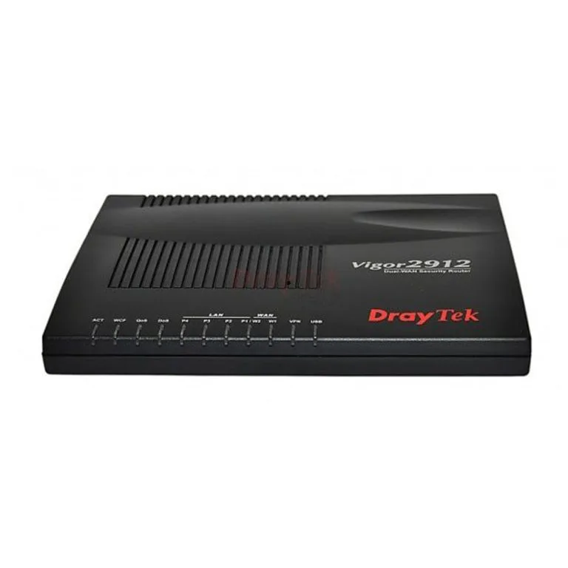
Cisco WS-C2960S-48TS-S
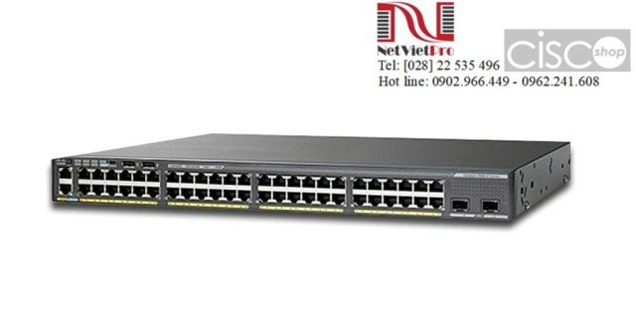
Cáp mạng CAT6
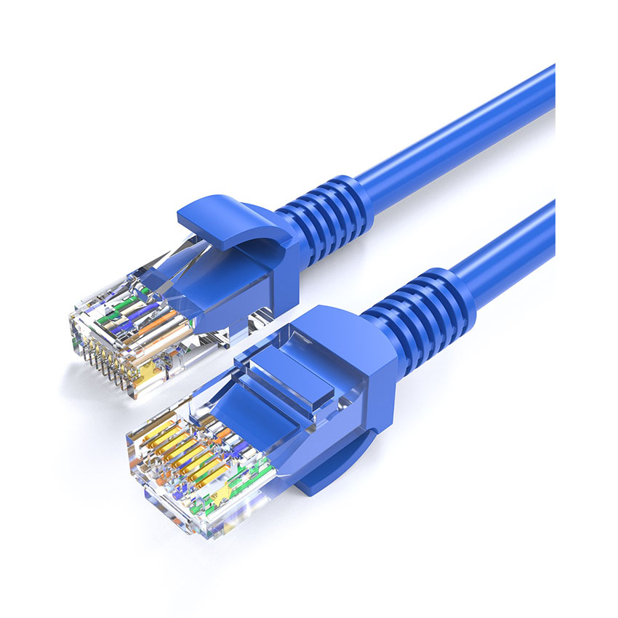
1. Hướng internet đi vào
Internet -> Router -> SwitchA 48ports
(Router, SwitchA nằm tại tầng 2, phòng kế toán)
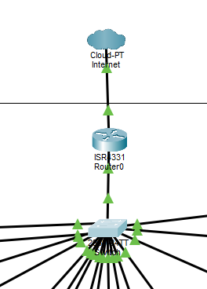
2. Hướng phân phối
Switch 48ports tại Văn phòng A chia thành 2 luồng chính và 1 luồng kế hoạch :
- Luồng 1 đến các nhánh :
Nhánh tài nguyên : NAS, 2 máy in.
Nhánh người dùng : Từng CPU máy trạm ( dự tính hiện tại khoảng 20p)
Nhánh cấp phát :Đi thẳng đến bộ phát Wifi ( dự tính khoảng 3p)
Nhánh Camera : Đi thẳng đến các camera tầng 1 và 2 ( dự tính khoảng 8p)
- Luồng 2 đến nhánh máy trạm tầng 1 (1 máy chị Hà)
- Luồng kế hoạch được nối bằng sợi cáp quang trực tiếp từ SwitchB thông qua module quang gắn vào cổng Uplink của 2 Switch, mục đích nhằm tạo 1 luồng mở rộng thông suốt giữa 2 văn phòng ( dự tính )
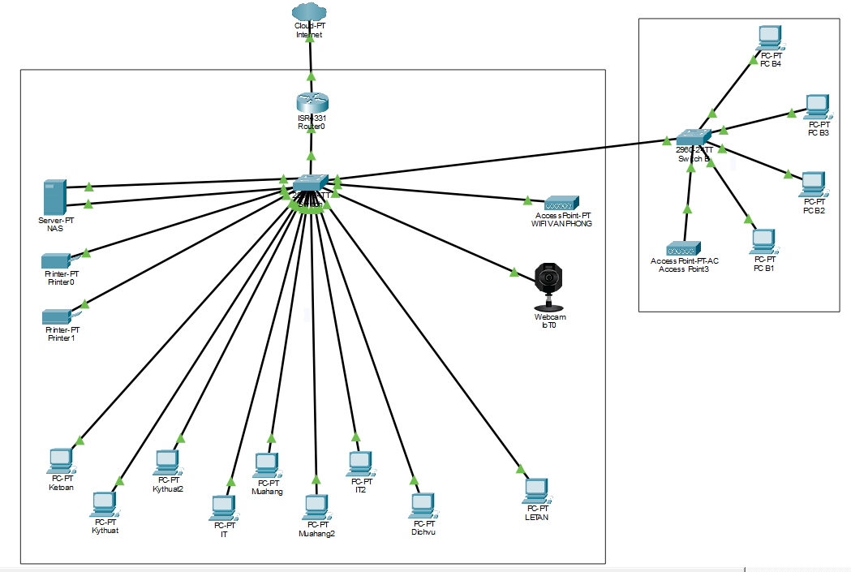

Bên trong luồng 1 :
- Các nhánh tài nguyên, nhánh cấp phát và nhánh Camera cần set IP Static, cần quy cách dải IP static ( nên từ .2 - .20 ) để set IP tĩnh cho các thiết bị ngoại vi.
- Riêng nhánh người dùng có để IP DHCP ( cần cấu hình range IP DHCP trong router) hoặc set IP Static. Nên ưu tiên set IP Static để IT kiểm soát được toàn bộ IP và tạo Hostname theo quy cách các PC trong văn phòng A, hơn nữa tránh hoàn toàn trường hợp duplicated IP hiện đang diễn ra.
- Tất cả thông tin đều lưu vào bên trong danh bạ nhằm lưu trữ và thống kê ( reventory.xlsx).

Sơ đồ Văn phòng A tầng 2
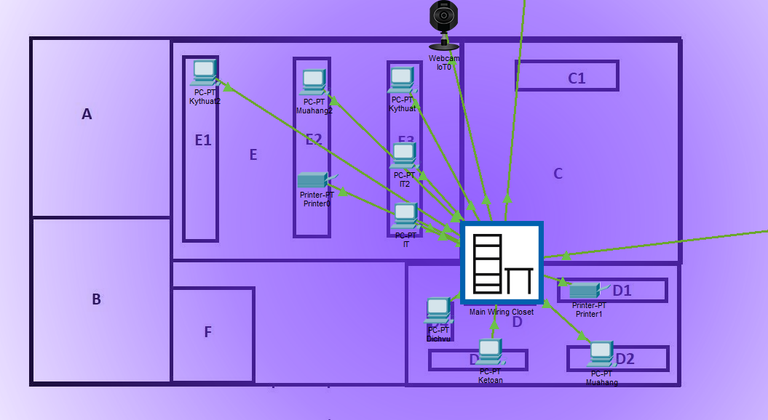
Sơ đồ Văn phòng A tầng 1
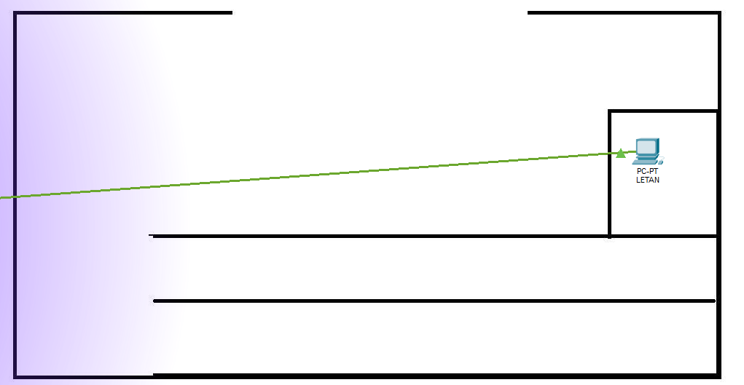

Sơ đồ Rack văn phòng A tầng 2 ( nếu có )
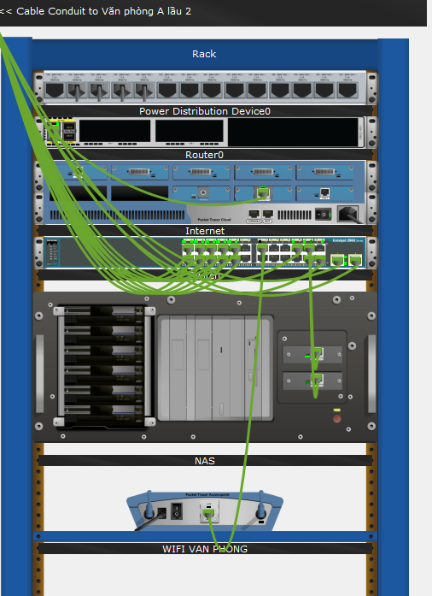
Bên trong luồng kế hoạch ( dự tính mở rộng ):
- Luồng kế hoạch là luồng mở rộng hạ tầng. Cáp quang được nối trực tiếp từ cổng Uplink Gigabit của 2 con Switch.
- Tương tự như luồng 1, luồng kế hoạch cần quy cách dải cấp phát IP Static cho các thiết bị ngoại vi như máy in, camera cho Văn phòng B trong phạm vi ( .21 - .40).
- Các máy trạm của người dùng của văn phòng B ( nếu có ) sẽ được cấp IP Static tương tự các máy trạm của văn phòng A.
Sơ đồ Văn phòng B
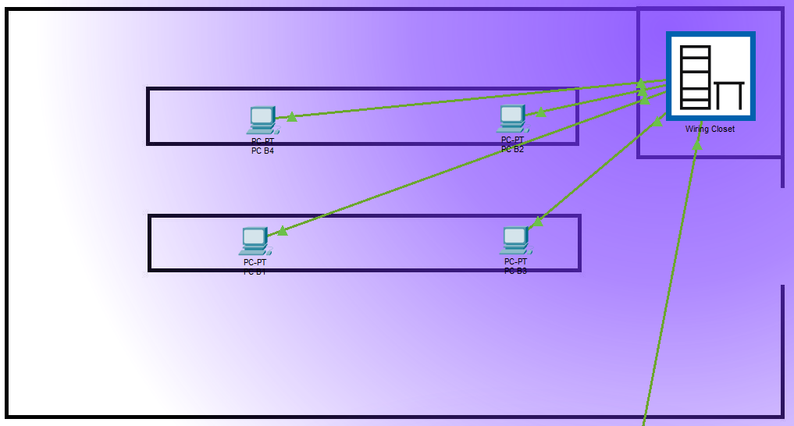

Rack Văn phòng B ( nếu có)
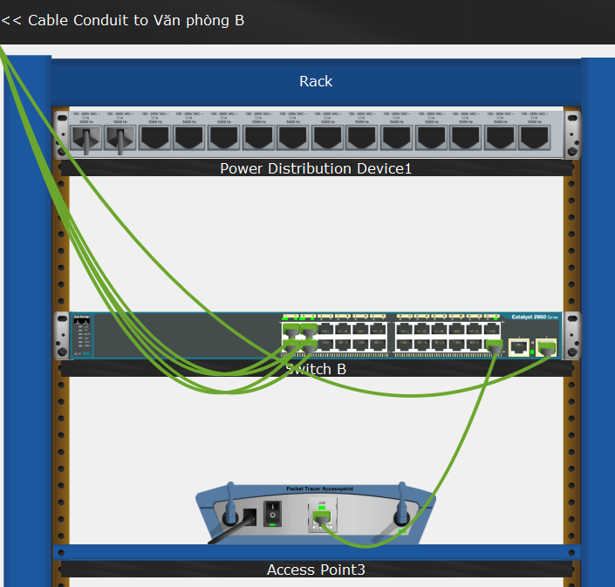
Số lượng port đã dùng ở Switch A :
- 2 port Uplink : 1 nối router, 1 để dành riêng mở rộng sang Switch B
- 3 port cho nhánh tài nguyên : Nas, máy in
- 3 port cho bộ phát Wifi
- 4 port cho hệ thống Camera
- 20 port cho máy trạm tầng 2
- 1 port cho máy trạm tầng 1
Dự tính Switch A dùng 2 port G ( 1 dùng, 1 dự phòng nối sang Switch B ) và 31 port Fa ( đã tính trừ hao)
Còn số lượng port ở Switch B chưa tính đến, vì kế hoạch mở rộng hạ tầng sang văn phòng B mới chỉ là dự tính, chưa được triển khai.

Sơ đồ vật lý Văn phòng A và văn phòng B
